3.06.2015
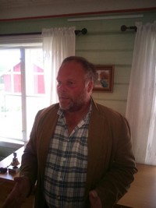
Ingress:
Arnt Stensholt holdt foredrag om juletreproduksjon. Han fenget forsamlingen med sin faglig styrke på juletreproduksjon og sin humoristiske måte å fortelle på. Han er daglig leder i Vestfold juletre AS. De har 1500 mål juletrær i produksjon. Med 800 trær på målet blir det et anselig antall trær å stelle gjennom sesongen. De gjødsler, sprøyter, klipper og begrenser veksten på samtlige trær. Det krever en arbeidsstokk på 7 - 8 personer. Juletreproduksjon har en syklus på 10 år. Derfor går det ennå en 3-4 år før produksjonen er på topp.
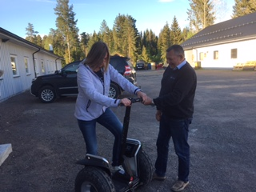

27.05.2015

Ingress:
Denne onsdagen var vi på bedriftsbesøk hos Gjerden fjellsikring. Før møtet begynte fikk vi anledning til å prøve segway noe de fleste også gjorde. Her får Nina en kort instruksjon i bruken. Da Sigbjørn som er daglig leder, startet firmaet i 2009, så han for seg 4-5 ansatte. Ordremengden steg fort, og første året var de 15 ansatte. I dag er det passert 70 ansatte med oppdrag så si over hele landet. Det er i dag 4-5 firmaer som driver med samme type arbeid, men Sigbjørn har over 30 års erfaring med dette. Firmaet vant en konkurranse om Norges tøffeste jobb. Sikkerheten står høyt i dette yrket, de har også utarbeidet opplæring i samarbeid med opplæringsnemda for at det skal bli mulig å ta fagbrev i fjellsikring
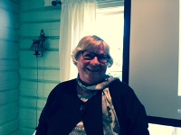

20.05.2015

Ingress:
Det var nå kommet til Aase sin tur til å ha ett såkalt ur-ego. Aase forteller at hun kommer fra bygda Selbu som har ca.5000 innbyggere. Selvfølgelig kommer selbuvotten derfra. Etter realskole og gymnas, flytter Aase til Oslo. Å flytte er noe hun har gjort ofte, Porsgrunn, Langesund, Lier, Bergen og Oslo igjen, men har altså endt opp i Svartstad. Ase har i mange år vært ansatt i Hydro, hvor hun også har vært innom de fleste avdelinger der, sist med ansvar for Personal og opplæring. Hun rakk også en rekke år i KLP som personaldirektør.

13.05.2015

Ingress:
Denne kvelden var satt av til dugnadsarbeid, noen inspiserte Helveteshølen, en annen gruppe så over innhegninga ved sykehjemmet og forsterket sauegjerdet, mens andre skrapet og malte på Klokkergården. På grunn av mye regn i det siste, må det males mer en gang materialene har fått tørket opp litt mer.
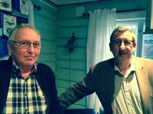

07.05.2015

Ingress:
Dette var kvelden for "ur-ego" med 2 av chartermedlemmene. Først ut var Kjell som fortalte om sin oppvekst på Gran i Andebu. For en som er født i 1943 og i tillegg på gård, fikk tidlig merke hva det vil si å måtte ta i et tak. Kjell startet på Gran skole, gikk annenhver dag den gang, videre på Grøtterud Handelsskole, litt i Sem Sparebank før militærtjeneste. Deretter tilbake til Sem Sparebank. Var en tid innom Andebu Sparebank, men havnet igjen tilbake til Sem hvor han trivdes så godt. Så havnet han i Lardal Sparebank i 1992 som banksjef og var der frem til pensjon i 2005. Nå begynte en ny tid for Kjell, men han får lov å holde formen ved like med å drive på med det han liker så godt, nemlig å hjelpe til på gården som en av sønnene overtok. Frank kom til verden i 1959 og fikk sin oppvekst i Svarstad sentrum, veldig nærme skolen. Kanskje det er dette som har gjort han til en som hele tiden vil lære nytt, for Frank har vist å sette høye mål. Etter Larvik var det Bi Oslo og så Georgia. Når han vendte nesa hjemover begynte han i Hydro, Msa som utviklet programvare og over til IBM. Mens han var der kom han også inn i firmaet Cardiac på programvaresiden. I 2003 kom han inn i sykehusdriften på Telemark sentralsykehus som klinikksjef for akuttmottak, deretter for kirurgisk. Var prosjektleder for utviklingsplan for Telemark sykehus 2014 -2016. Er nå tilbake som klinikksjef akutt og beredskapsplan. Han får også tid til å nyte friluftslivets gleder, ofte i form av fisketurer langt avsted.
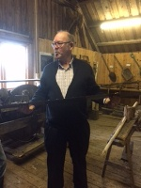

29.04.2015

Ingress:
Klubben var på "utflukt" til Hedrum bygdetun denne onsdagen. Egil tok varmt imot oss 15 som møtte opp. Egil hadde disket opp med sveler, is og kaffe. Mens vi koste oss med dette, fikk vi høre om oppstarten til bygdetunet og driften frem til i dag. De som kjenner Egil, veit han er en dyktig foredragsholder og det er tydelig at han er stolt av å få være med driften av bygdetunet. Vi blei også med på tur rundt om på de forskjellige utstillingene på bygdetunet. Egil var ikke snauere enn at vi fikk en sang på låven også. Takk for omvisningen Egil, og som du merket var vi ikke så nøye om den vanlige timen var lang.
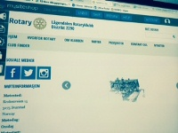

15.04.2015

Ingress:
Onsdagen var satt av til peismøte arbeid. Informasjonskomiteen benket seg foran lerretet hvor Frode viste frem en begynnelse på ny hjemmeside, og den jobbes det videre med. Nåværende nettside stenges 30.juni, så i god tid før den datoen må klubben ha blitt enige om hvordan vi vil at den skal fremstå.
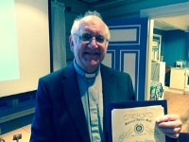

08.04.2015

Ingress:
Nå er vi i gang etter påske. Vår nye prest, Jesper Hegna Johnsen var på besøk, slik at vi kunne bli bedre kjent med ham. Han fortalte om sitt liv og virke. Han vil gjerne si om seg selv at han er en Skandinav, og i det legger han at han har dansk far, men norsk mor. Hans 6 første leveår var i Danmark i Udby Neder. Han bestemte seg for allerede da, at det var prest han ville bli. Så blei det flytting til Geilo og senere til Nesodden. I 1975 begynte han på Menighetsfakultetet. Han tok med seg sin kone Inger og flyttet til Kvænangen, hvor han hadde sin første jobb som prest. Etter det blei det mange år i Skogn før han kom sørover og har endt opp i vår lille bygd. Takk for historien, og hjertelig velkommen til bygda vår.
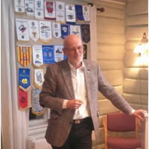

25.03.2015

Ingress:
Tidligere rådmann i Lardal og Larvik, Arve Semb Christoffersen holdt kveldens foredrag. Han ble headhuntet til jobben som regiondirektør i arbeidstilsynet. Han fortalte om utviklingen i tilsynet gjennom historien. Den største forandringen kom etter EU's utvidelse østover. Etter 2011 har det vært eksplosjon i arbeidsinnvandringen. Det har ført til omlegging av tilsynets arbeid fra forebygging til uanmeldt oppmøte på arbeidsplassene for å sjekke ID kort, arbeidsavtaler, HMS og lønnsforhold. Et meget lærerikt foredrag.
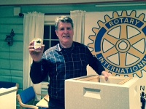

18.03.2015

Ingress:
Kåre Hustuft var kveldens gjest. Vi fikk høre om hans store hobby som han begynte med i 1962, da han begynte å interessere seg for bier og det å ha bikuber. Foruten det å få tak i den søte honningen biene lager, så er det jo pollyneringsjobben som er det viktigste med biene. Det kan være opp til 60000 bier i en kube. Selv om det summer fælt fra en bikube, er det ikke alle som er ute og flyr. Det er nøye delt inn i grupper hva slags oppgaver hver har. Vi fikk høre om drone, dronning, husbier og vaktbier. Biene kan fly opp til 3 km fra kuben og det må ca. 50 turer til for å få 1 gram honning. Denne kvelden lærte vi mye om bier, og Kåre hadde en veldig fin måte og fortelle på. Vi fikk også smaksprøver på sommerhonning og lynghonning.
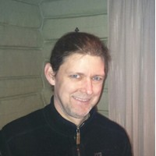

11.03.201515

Ingress:
Vårt eget medlem Paul Guldstrand, som er ansatt i Rambøl, holdt ikveld et meget interessant foredrag om klima og miljøstrategi for Oslo Kommune. Han var klar på at det var fossilt drivstoff som måtte utfases for å oppnå klimamålene fremover. Ikke mer asfalt, men mer kollektivtrafikk er nødvenige virkemidler. Han så for seg at tungtrafikken måtte over på biogass eller hydrogen som drivstoff, mens personbilene i fremtiden ville bli drevet av strøm. Det har til nå ikke vært fokusert på avgass fra anleggsvirksomheten. Her må det også settes inn virkemidler for å redusere utslipp.
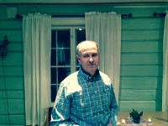

04.03.2015

Ingress:
Styrvold Ungdomslag var invitert til å fortelle om lagets aktiviteter, før og nå. Til å gjøre dette var Arild Røsholt rette mann. Som en revyartist han er, fikk vi med sang og humor høre om aktiviteter fra starten av ungdomslaget i 1900. I 1904 kom den første revyen, 17.mai 1906 var det dans på lokalet for første gang. Lokalet i dag; Breidablikk blei samlingsstedet fra 1911. Det har vært arrangert flere Vuf-stevner, i 1951, 1968, 1979. Det har vært utallige bygdekvelder med kjente navn. Hvem husker ikke alle ungdomsfestene på lørdagskveldene i Styrvold? Laget er også dyktige arrangører, som Kjerrafestene, de har hatt Halloween for barn i 10 år, de har lagd humorkalender, hatt ungdomsrevy fra 2000, og selvfølgelig teatergruppa som har sin fremføring 5. dag jul til glimrende kritikker. De har i dag 296 medlemmer. Det foregår mye mer enn det vi får plass til her, men Arild skal ha ros for en glimrende fremføring av historien om Styrvold ungdomslag.
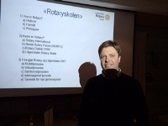

25.02.2015

Ingress:
Da oppsatt foredragsholder måtte melde avbud, tilbød Frode seg å steppe inn for å fortelle hva det jobbes med i kommunenes sentralforbund. Det er på trappene en ny kommunereform, og der vil det komme forslag på blant annet hvilke offentlige oppgaver som kan utføres av kommunen. Tanker om hvor stor(liten) en kommune bør være for å kunne betjene dagens og fremtidige oppgaver. Det vil komme nye oppgaver under barnevern, Nav, rus/psykiatri mm.
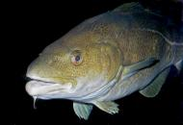

19.02.2015
Ingress: Denne ukens møte var et intercity møte på Wassilioff i Stavern. Stavern Rotary klubb hadde invitert til torskeaften. Det ble en veldig hyggelig kveld i sammen med rotarianere fra naboklubbene. Fersk torsk med rogn og lever er en sjeldenhet i Lågendalen, og det smakte meget godt.

11.02.2015

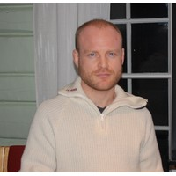
Ole Andor Hansen fra Aibel snakket om vindkonseptet Dolwin 2. Plattformen skal ta imot vekselstrøm fra tyske vindparker og konvertere til likestrøm, som blir sendt videre til land i sjøkabler. – Dette er en unik plattform, hvor Aibel har utviklet en spesiell løsning. Ole har tidligere vært vår representant på RYLA, så det har tydelig bært frukter.

07.01.2015

Første møte i det nye året var et klubbmøte med internt innhold. Ingeborg holdt en orientering om hvilke muligheter som finnes for ungdom som har lyst på en utveksling med likesinnede fra andre land. Det er mange alternativer, så vi som medlemmer må være flinke til å få budskapet ut. Etterpå var det forskjellige klubbsaker som ble diskutert. Kvelden går fort når emnet er vidtrekkende.
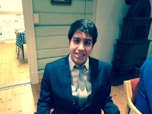

17.12.2014

17 desember hadde vi besøk av utvekslingsstudent Rafael. Han kommer egentlig fra Lima i Peru, men flyttet for noen år siden til Quito i Ecuador. Her fikk han mulighet å søke som utvekslingsstudent, og denne avgjørelsen brukte han litt tid på. Han kunne også fortelle at Norge ikke var førstevalget, men at det var denne plassen som var ledig. Etter noen måneder når hjemlengselen hadde lagt seg, og at han begynte å få venner, er han i dag kjempeglad for at det har blitt slik. Han er storfornøyd med hvordan han er tatt imot. Han har også 2 søstre, og når han nå har vært så langt hjemmefra, har det også gjort at han er veldig stolt av sine røtter. Rafael hadde allerede lært seg mye norsk, men når han skulle fortelle fra hjemlandet gikk det på engelsk
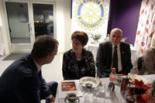

12.12.2014

Ja dere, nå er også dette julebordet over. Arrangement komiteen fortjener en stor hyllest for nedlagt arbeide. Maten var som vanlig helt utmerket, og det i glassene var også som det skulle. Da alle hadde forsynt seg med det de klarte, hadde Harald en herlig takke for maten tale. Kvelden var ikke over med det, men loddsalg og praten fortsatte en stund til. Trekningen av alle gevinstene tar også sin tid, med mange kommentarer og latter. Veldig hyggelig var det også at Edrun og Jan hadde satt av kvelden til å være med oss.
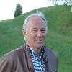

26.11.2014

I kveld var det Øyvind C som hadde sin Ur-ego. På en veltalende og interessant måte fortalte han om sitt liv og virke. Det er spennende å høre om alle utfordringer og opplevelser et menneske har. Deretter ble det åpnet for at medlemmene kunne stille spørsmål til andre om noe de lurte på. De fleste spørsmålene gikk til Øyvind om prestegjerningen. Presidenten spurte deretter om synspukter på den pågående diskusjonen om å tillate arbeidstakere å stå i jobb utover 70 år.
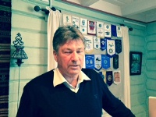

19.11.2014

Denne onsdagen fikk vi besøk av styreleder på Torp flyplass, Bjørn Walle. Historien til Torp flyplass er ikke veldig lang, men i 1952 kom NATO på banen og ønsket flyplass i regionen. Etter at Jarlsberg blei vurdert bort, blei det sett på området der Torp flyplass ligger i dag. Torp har sitt navn fra en liten gård som lå ved siden av der flystripa går i dag. I 1956 lander det første flyet(militært) og i 1959 lander første sivile fly. Det har tatt mange år før aktivitetene på Torp er som i dag. Fra 1960 og langt inn i 1990-årene var det liten aktivitet. I dag er det ca.700 personer som har jobb på Torp og flyplassen har 1.8 Mill passasjerer i året. For Torp var det også positivt at da storflyplass skulle bygges på Østlandet at valget falt på Gardermoen og ikke Hurum. I dag er det 6 aktører som opererer fra Torp. I nærmeste fremtid står flyplassen overfor store investeringer, som å legge ny asfalt på rullebanene som er kostnadsberegnet til 200 Mill
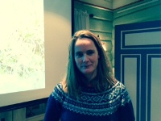

12.11.2014

Nå skulle vi lære mer om fjellreven og dens utfordringer av forsker Nina E. Eide. Hun jobber for Norsk institutt for naturforskning, og hun så på perspektiver rundt bevaring av en trua art. Hun har tatt doktorgrad om fjellreven på Svalbard. Fjellreven er kritisk trua i Skandinavia, men ikke på verdensbasis. Den blei fredet i 1930 og det har vært nede i bare 50 individer. I 2003 blei det lagd en plan for redning av fjellreven. I år 2000 var det 100 individer mot i dag 300 dyr. Tiltak for å redde fjellreven går på å sette ut foringsautomater og avle opp på Langedrag, samt sette ut dyr fra andre områder for at det ikke skal bli innavl. Rødrev er en trussel mot fjellreven. Det var i år 44 ynglinger i Norge, og det er satt ut 241 dyr. En levedyktig bestand må telle ca. 1000 individer.
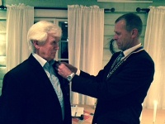

5.11.2014

Gladmelding, nytt opptak av medlem. Tor Lindem har vært gjest noen ganger, og kommet frem til at Rotary er interessant, hjertelig velkommen som medlem. Vi hadde også besøk av politimesteren i Vestfold, Rune Bård Hansen. Før han søkte som politimester etter Bjørnland, var han lagdommer. Friluftsinteressene har gjort at politimesteren er godt kjent i Lågendalen. Vi fikk høre om hvorfor beredskapsnivået blir hevet i Norge (f.eks. at Norge er engasjert militært i kampen mot ISIL). Han snakket også om den tekniske utviklingen som gjør at lensmannskontorer kan reduseres. Kriminaliteten forflytter seg ettersom utviklingen på sikkerhet skjer, fra tidligere med mye bilinnbrudd, bankran, ran på pengetransport, har det nå blitt flyttet til internett og er da heller ikke så synlig. Anmeldte tyveri er gått ned, men det er en stygg økning i familievold. Vi fikk også høre om etterforskningsgruppa "grenseløs" og bakgrunnen for den.

26.10.2014

Kvelden tema sto Torun Herland for. Hun er én av de som står og smiler og ønsker oss passasjerer velkommen om bord på Widerøeflyene som letter fra Torp. Dette begynte hun med for 28 år siden, etter at hun hadde tatt utdanning som telegrafist i forsvaret og vært noen år på sjøen. Da kommersiell flyvning startet var det flest flyvertinner, og de skulle helst være sykepleiere, single og mellom 20 og 23 år. I Widerøe jobbes det etter en syklus hvor det jobbes 7 dager på og 6 dager fri. Selv om det også kan være harde dager med opptil 7 timer uten pause, trives Torun svært godt. Det er de blide og hyggelige kabinansatte vi ser, bør vi være klar over at prioriteringen til de ansatte er sikkerhet, punktlighet og så kommer service. Evakuering av fly skal skje på under 90 sekunder, da sier det seg selv at kabinansatte er godt drillet i nødprosedyre. Widerøe frakter 2.8 Mill passasjerer årlig og har 450 flyavganger daglig. Vi er glad Torun satte av tid til oss slik at vi fikk kunnskap om en kabinansatts hverdag.
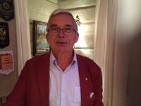

22.10.2014

Da 24 oktober var verdens Poliodag, tok Ole Bjørn oss med på utviklingen av denne sykdommen. Første gang dette er beskrevet i Norge var i 1868 i Odalen, men det brøt ikke ut epidemi før i 1907. Siste registrert tilfellet i Norge var i 1969. I 1979 startet Rotery´s End polio på Filipinene og i 1988 vedtar WHO global utryddelse. I 2013 er det fortsatt utbrudd i Syria, Somalia og Etiopia samt epidemisk i Nigeria, Pakistan og Afghanistan, og som vi veit, er det svært vanskelig å bringe medisiner ut i mange land. Ole Bjørn snakket også om de sykdommene vi har i dag og som går under meldepliktig sykdom. Til slutt fikk vi høre litt om Ebola, at viruset angriper indre organer, at det smitter via kroppsvæske, har en inkubasjonstid på 2-21 dager og har liten mulighet for å kunne spre seg i Norge.
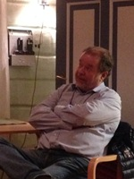

15.10.2014

I dag dreide det seg om gode smaker av røde og hvite viner. Svein Hellerud delte av sin kunnskap om disse edlere drikker.
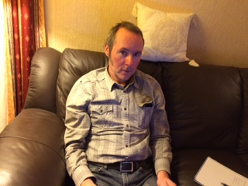

8.10.2014

Denne uken var det de planlagte peismøtene som blei avholdt. Alle oppgaver blei gjenstand for grundig diskusjon. Frode, som er leder av kommunikasjonskomiteen står som representant for ukens peismøter. Takk til Berit og Egil for smakfull bevertning.
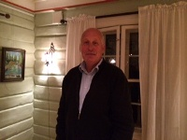

1.10.2014

Ole Rønning hadde tilbakeblikk på "Månelandingsprosjektet" som kom i fokus etter Kyotoavtalen og de store gassfunn på sokkelen. Først skulle det bygges testanlegg og deretter fullskalaanlegg. Utfordringen var jo at teknologien skulle bli til underveis, da fangstanlegg for CO2 ikke fantes. I ettertid kan det sies at teknologene tok feil, de har ikke klart å løse lagringsspørsmålet på land. På feltene til havs, blir gassen sendt tilbake for å øke trykket som dermed gjør at det kan hentes ut mer olje. Kommer det krav på rensing av gassen, vil den bli for dyr å bruke og gassfeltene blir ikke drivverdige. Det å ta vare på naturen har mange sider ved seg, og store økonomiske konsekvenser. CO2 avgift vil gjøre gassen litt dyrere, rensing mye dyrere og da vil eksporten av gass stoppe opp også. Vi er alle enige om at naturvern er særlig viktig, men å få det til er innviklet, og i 2013 blei det bestemt at prosjektet skulle legges på is. Interesant tema noe alle spørsmålene vitnet om, og det angår jo oss alle også.
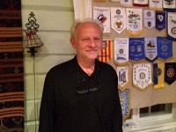

10.09.2014

Torsken fra Norge og Paven fra Helvete. Dette var vel den mest interessante historietimene vi har opplevd. Fortellerevne og kunnskap om Norges historie fra Svartedauden og frem til i dag. Hva som rørte på seg opp igjennom tidene angående oppdagelser og handel, da særlig hvor betydningsfull torsken var i handelssammenheng og hvem som kunne fiske hvor. Her får konger og geistlige sine spark, og om hvor viktig Bergen blei for Hanseatene. Timen gikk alt for fort, men en kan jo håpe vi får mer historie en annen gang.
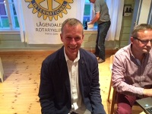

27.08.2014

Møtets navn var "åpent møte" og det begynte med at presidenten kom med info fra styremøtet. Vi er også med å samarbeider med Larviks-klubbene og Stavern om utvekslingsstudent og om 2 år er det vi som har ansvaret for 1 student. Denne uken var det en stor presentasjon om Larviks utvekslingsstudent fra Ecuador i Østlands-Posten. TRF ser på muligheten for å komme med i ett internasjonalt prosjekt, muligens blir det Ecuador. Vi får mer info seinere.
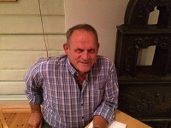

20.08.2014

Frank hadde med sin 3-minutter en orientering om prosjektet sykehusreform hvor han var leder, nå er godkjent i alle instanser. Gjennomføringen er nå startet. Nye endringer som vil bli utprøvd er nå fritt behandlingsvalg og blir først tatt i bruk på rus og psykiatri. I runden med "ur-ego" var turen kommet til Nils. Det er ikke mulig å beskrive hans innholdsrike liv i denne spalten, men må nevne noe: Født 1949, blei med i ungdomslaget da han var konfirmert, var med og startet revy 1968, vært med i VUF, spilt bridge i 50 år, Styrvold skytterlag(æresmedlem), kommunestyret 1971(22 år gammel), ordfører, kulturstyret(kulturpris), viltnemd, stiftelsen i Kjerra, var med å fikk til brua over Lågen, stolpehuset, oppstart Gråtasstunet, Svarstad skisenter, Norsk elghunklubb. Dette var i tillegg til å drive gård og salg av landbruksutstyr. Nils berømmer familien som har stilt opp, slik at han har hatt muligheten til å være med på alt den han har gjort.

30.07.2014
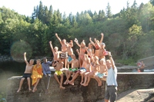
Nå er prosjektet med å gjøre badeplassen i Helveteshølen tilgjengelig og attraktiv avsluttet. Etter at past president Bjarne dro i gang dette prosjektet, blei plassen offisielt åpnet i kveld av president Christen og med pressen tilstede. Bildet viser en godt fornøyd gjeng som har tatt plassen i bruk, og de er kjempeglad for at det også er kommet stupebrett der. Grillmester Egil sørget for at alle som ønsket pølse og lompe fikk det, og saft fra Gunvor og Aase.

